Stichting Vrienden van het kinderhuis
Nieuwsbericht mei 2018
Aan de donateurs en vrienden van het kinderhuis: Crèche de l'Espoir in Marrakech.
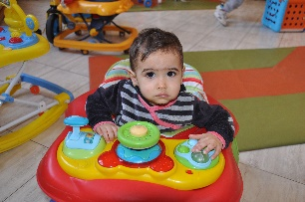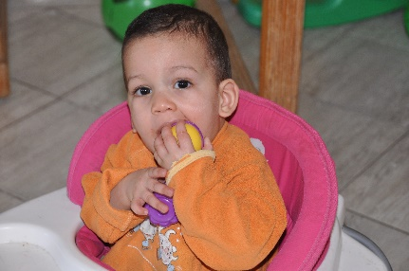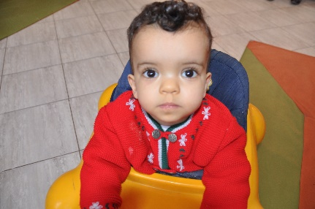
Met de kinderen in het kinderhuis gaat het gelukkig heel goed. In de periode voor de Ramadan zijn elf adoptieprocedures afgerond, zodat die baby’s met hun adoptieouders naar huis konden om aan een nieuwe toekomst te beginnen. Zoals bijna altijd gaat de afronding van de procedures in golven. Er zijn nu twaalf baby’s en zes gehandicapte kinderen aanwezig. Deze week is er een pasgeboren baby bij gekomen die een ernstige hartkwaal heeft. Hoe het verder met deze baby gaat, wordt nog onderzocht. Een andere baby van 17 dagen moest drie keer worden geopereerd. Het kindje bleef leven, ontwikkelde zich goed maar kon niet lopen door een aangeboren afwijking en zit daardoor in een rolstoel. Een echtpaar, waarvan de man ook in een rolstoel zit, heeft dit kindje geadopteerd. Het is fantastisch te zien hoe goed het hem gaat. Soms zijn er ernstig zieke kinderen die dringend behoefte hebben aan een beschikbare plaats in de kinderafdeling voor complexe, intensieve en speciale zorg van het universitair ziekenhuis op hetzelfde terrein. Helaas heeft juist deze afdeling dringend behoefte aan de meest elementaire middelen en worden samenwerkingsmogelijkheden met de crèche verder bekeken.
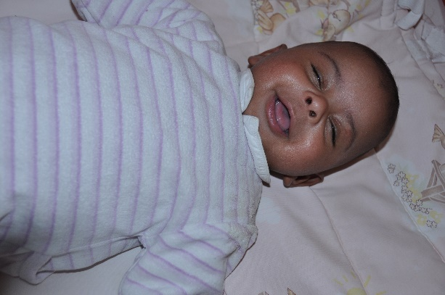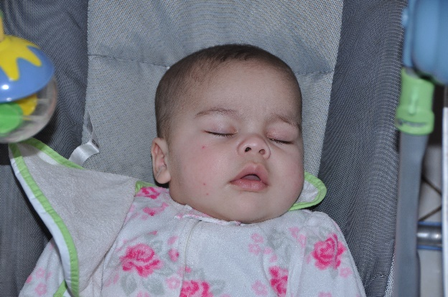
Vaak worden van geadopteerde kinderen foto’s gestuurd naar het kinderhuis om te laten zien dat het hen goed gaat, of er wordt een bezoek gebracht.
Het project om bedelaars met jonge kinderen van straat te halen, is afgerond. Binnen een paar weken heeft het kinderhuis vijftien kinderen opgevangen, die na onderzoek door de politie en rechtbank naar de eigen ouders zijn teruggegaan. Deze bedelarij is hiermee opgehouden.
Er komen vaak studenten van specifieke opleidingen om met de kinderen te spelen en te zingen. Regelmatig komen klassen middelbare scholieren op excursie die dan iets terug doen voor het kinderhuis, zoals acties om geld of goederen in te zamelen. Ook was er een project om de wand van de speelzaal van verftekeningen van Nijntje te voorzien.
Na jaren van zeer intensief gebruik van het kinderhuis is het gebouw toe aan enkele aanpassingen. Uitbreiding, verbouwing en het oplossen van problemen met vochtigheid en verwarming zijn noodzakelijk. De kamers op de bovenverdieping worden geschikt gemaakt voor de huisvesting van de baby’s. Als Stichting willen we helpen om de plannen te realiseren en vragen daarvoor projectdonaties aan organisaties.
Tot dit moment geeft een nauwe trap toegang tot de bovenverdieping en blijkt dit in de praktijk een barrière voor volledige benutting van deze verdieping. Bovendien veroorzaakt het onveilige situaties. Voor betere veiligheid en toegankelijkheid in het gebouw is een lift zeer wenselijk. De stichting is verheugd te kunnen melden dat de Louisa Stichting en de Loge Het Vrij Geweeten Breda € 10.589,- hebben gedoneerd voor een lift, dus die komt er!

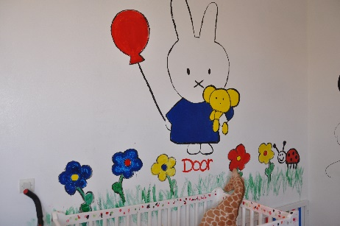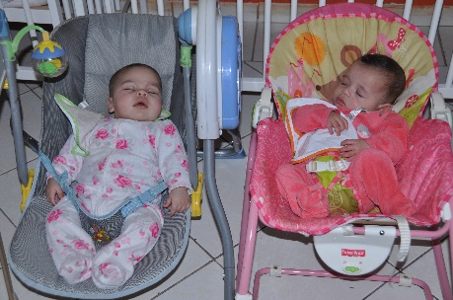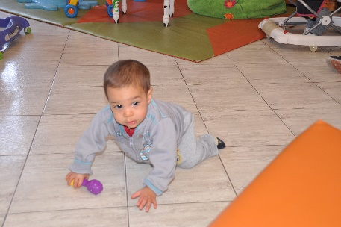
Ook de badkamers op de benedenverdieping moeten dringend worden aangepast, vooral voor de gehandicapte kinderen, omdat ze voor hen niet geschikt zijn in de huidige vorm. De stichting is blij dat hiervoor een donatie is ontvangen van € 3.000,- van de stichting Vooruit, voor kinderen met een handicap.
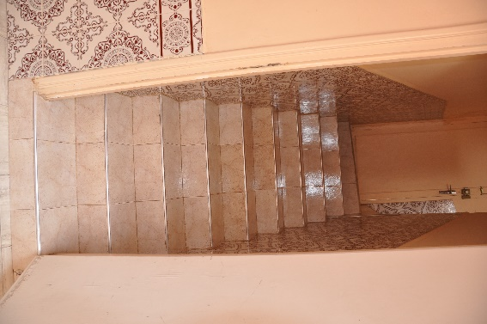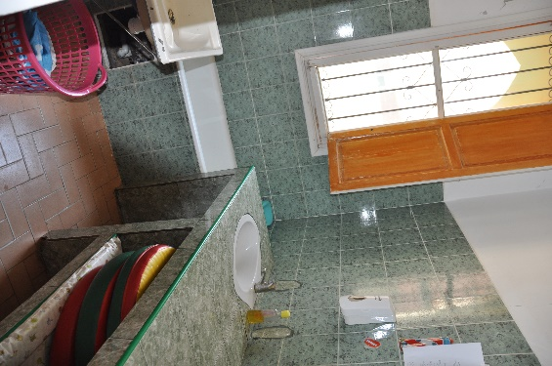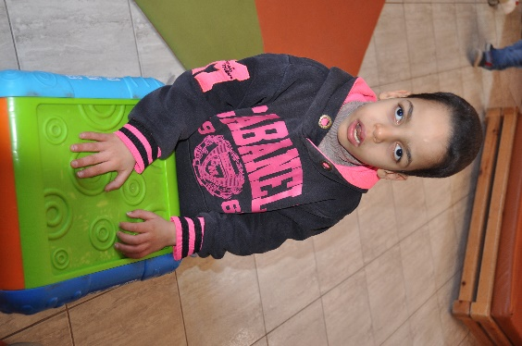
Bij de aanpassing van het gebouw wordt de keuken uitgebreid met een eethoek. Omdat de baby’s langer blijven, wordt hen geleerd zelfstandig te eten als ze daarvoor groot genoeg zijn. Nu gebeurt dat nog individueel, maar straks kan er gezamenlijk worden gegeten, wat belangrijk is voor de overgang naar een thuissituatie.
In de week van 6 juni is de verbouwing gestart en met spanning en ongeduld wordt die nauwlettend gevolgd.
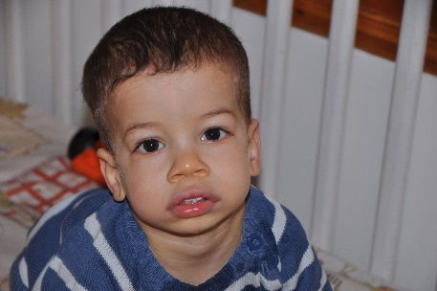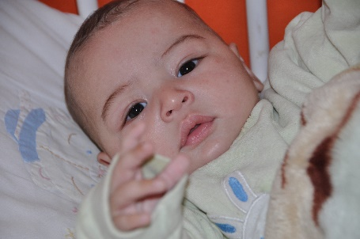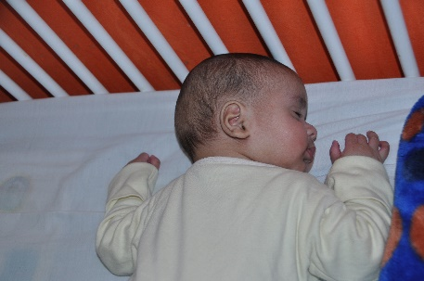
We zijn optimistisch, want er komen regelmatig giften binnen. Door Sprengers Advocaten is € 510,- overgemaakt vanuit de ‘koningsdagverkoop voor een goed doel’. Ons werd een verrassingsenvelop met € 119,- van een spontane inzameling overhandigd. Na het artikel van Hayat in de bijlage van de Volkskrant dd.17 maart jl. over haar bezoek aan het kinderhuis ontvingen we ook diverse bijdragen. Er zijn nog een paar donatieverzoeken verzonden en we hopen op een positief resultaat. Mocht u suggesties hebben dan kunt u die altijd doorgeven.
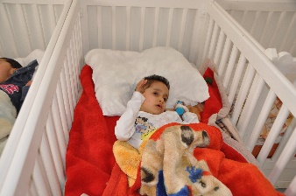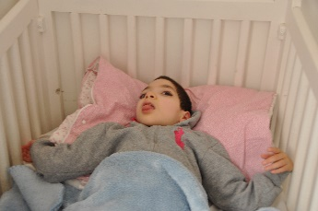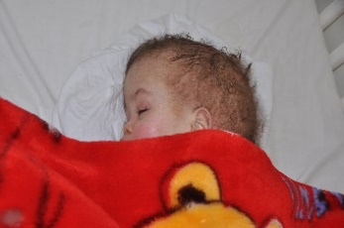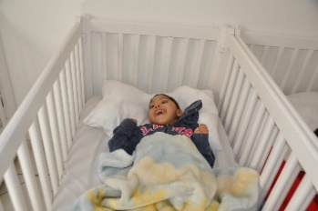
Vooral de vaste donateurs die het kinderhuis trouw steunen, zorgen voor stabiliteit in het onderhoud van de kinderen. Deze bijdragen komen direct volledig ten goede aan de verzorging van de kinderen. Ook zijn er meerdere donateurs die een overeenkomst voor een periodieke gift hebben afgesloten met onze ANBI-stichting. Een link voor dit formulier vindt u op onze website. Donateurs zijn er nooit genoeg dus wellicht kunt u familie, vrienden, kennissen en collega’s attenderen op dit goede doel. Zoals u weet komt al het geld direct ten goede aan de kinderen.
Vindt u dit werk belangrijk en wilt u (blijven) helpen, dan kunt u uw gift storten op de rekening van: Stichting Vrienden van het Kinderhuis Crèche de l’Espoir Marrakech, rekeningnummer: NL68 ABNA 0248 1470 64.
Heeft u de website van de Stichting: www.vriendenvanhetkinderhuis.nl al bekeken? Op de website vindt u alle gegevens over de Stichting, zoals onder meer de doelstelling, de activiteiten, namen van de bestuursleden, de nieuwsbrieven, een fotogalerij en een link naar het kinderhuis in Marrakech: www.enfance-espoir-maroc.org .
U kunt onder meer contact opnemen, suggesties doen en acties aanmelden. We houden u regelmatig op de hoogte van de ontwikkelingen. Een bezoek aan het kinderhuis in Marrakech is altijd mogelijk, maar neem daarvoor even contact op met de Stichting.
Met vriendelijke groeten,
Stichting Vrienden van het Kinderhuis Crèche de l’Espoir Marrakech
Tineke Brinkman, voorzitter

